线上超市系统
淘宝网
需求分析说明书

- 项目名称: |  | - 线上超市系统
- 开发成员: |  | - 苏龙，宋芳芳
- 日期: |  | - 2020-5-1
- 版本号: |  | - 1.0

目录
摘 要 4
1.概述 5
1.1开发背景 5
1.2目的和意义 5
1.3开发工具及技术 5
1.3.1开发工具 5
1.3.1.2 Tomcat 6
1.3.1.3 MySQL 7
1.3.2 JSP 7
1.3.3 JavaScript 9
1.3.3 SSM框架 10
2.总体描述 10
2.1 功能概述 10
2.2 需求分析 10
3.功能性需求 11
3.1 系统功能分析 11
3.1.1系统功能需求图 11
3.1.2系统用户端页面结构 12
3.1.2系统功能需求用例分析图 13
3.1.3 模块关系图 13
3.2 各子模块功能的描述 14
3.2.1首页-顶部导航栏 14
3.2.2首页-轮播图 14
3.2.3首页-搜索框 14
3.2.4购物车 14
3.2.5个人中心 15
3.2.6商品详情 15
3.2.7 订单列表 16
3.2.7 订单详情 16
3.2.8 商家操作 17
3.2.9 管理员操作 18
4. 数据库设计 19
4.1 数据库设计图 19
4.1.1 数据库概念结构设计 19
4.1.2数据库物理结构设计及其实现 21
5.系统实现 22
5.1 软件架构 22
5.1.2 SpringMVC 22
5.1.3 Spring 24
5.1.4 Mybatis 26
5.2部分系统模块实现关键代码 27
5.7.1 模块1 网上购物系统用户端 27
6 系统测试 39
6.1 测试方式 39
6.2 测试结果 39
7 体会与自我评价 39
7.1 技能提升 39
7.2 能力提升 40

摘 要
随着科技的迅速发展，计算机技术已应用到社会的各个领域。随着计算机技术和通信技术的迅速发展，网络的规模也逐渐增大，网络的元素也随之不断增加，有的利用其通信，有的利用其商业用途，在网络上进行出售、收购、宣传等操作，从而使得网络越来越成为现今社会上必不可少的元素，而网站就是这个网络里很庞大的元素。
通过淘宝网这个平台，可以使用户足不出户就可以享受网上购物，节省了大量的时间，只需要动动鼠标，就能享受送货到家的服务。为了满足用户的各种需求，系统的主要功能包括商品查询，购买商品，订单管理，收货地址管理，浏览记录，购物车功能。另外还支持用户成为入住商家，管理属于自己的店铺，上架商品，为网站的用户提供更多更优质的选择。
本系统采用了主流企业级JavaEE开源框架Spring+SpringMVC+MyBatis，使得开发过程更为便捷高效。代码层次清晰，抑郁后续的扩展与维护。使用MyEclipse工具进行开发，数据库采用MySQL，服务器采用Tomcat，开发出的一个基于Web技术的B/S结构的淘宝网站。
关键词：淘宝网，购物，SSM，MySQL，Tomcat，B/S结构

1.概述

1.1开发背景
在Internet飞速发展的今天，互联网已成为人们快速获取、发布和传递信息的重要渠道，因此网站建设在Internet应用上的地位越来越重要了。目前Internet上已有上百万个Web站点，知名的网站平台更是数不胜数，针对网站的多元化，操作的复杂性，我的目标是做一个专门用于购物的网站，个网站简单、页面清晰、具有个性化，为用户提供购物的一系列流程服务，提高用户良好的体验性、交互性，同时操作简单，易于使用。为商家提供一个安全可靠的销售平台。

1.2目的和意义
系统开发主要为了满足用户的需要，为用户提供简单，便捷的服务。基于SSM的淘宝网的设计与实现—数据库设计。此系统采用MVC架构，系统主要包括用户信息模块，商品信息模块，店铺信息模块，订单管理，购物车功能。最终目的是为了实现用户的网上便捷购物的服务。商家拓展网络领域，实现网上开店。

1.3开发工具及技术

1.3.1开发工具
此次设计主要采用MyEclipse加Tomcat后台服务器进行，项目开发采用当前流行的SSM框架(Spring+SpringServlet+MyBatis)。设计过程中页面主要使用JSP技术完成，对于前台页面的验证采用了javascript进行验证等功能。下面对MyEclipse、Tomcat和MySQL数据库以及用到的主要开发语言进行简要介绍。
1.3.1.1 MyEclipse
MyEclipse，是一个十分优秀的用于开发Java, J2EE的Eclipse插件集合，MyEclipse的功能非常强大，支持也十分广泛，尤其是对各种开元产品的支持十分不错。MyEclipse企业级工作平台（MyEclipse Enterprise Workbench ，简称MyEclipse）是对Eclipse IDE的扩展，利用它我们可以在数据库和JavaEE的开发、发布，以及应用程序服务器的整合方面极大的提高工作效率。它是功能丰富的JavaEE集成开发环境，包括了完备的编码、调试、测试和发布功能，完整支持HTML, Struts, JSP, CSS, Javascript, SQL, Hibernate。

1.3.1.2 Tomcat
Tomcat是一个小型的轻量级应用服务器，在中小型系统和并发访问用户不是很多的场合下被普遍使用，是开发和调试JSP程序的首选。可以这样认为，当在一台机器上配置好Apahce服务器，可利用它响应对HTML页面的访问请求。实际上Tomcat 部分是Apache 服务器的扩展，但它是独立运行的，所以当运行tomcat 时，它实际上作为一个与Apache 独立的进程单独运行的。

1.3.1.3 MySQL
MySQL是一个关系图数据库管理系统，由瑞典MySQL AB 公司开发，属于oracle旗下产品。MySQL 是最流行的关系图数据库管理系统之一，在 WEB 应用方面，MySQL是最好的 RDBMS(Relational Database Management System，关系数据库管理系统) 应用软件之一。
MySQL是一种关系型数据库管理系统，关系数据库将数据保存在不同的表中，而不是将所有数据放在一个大仓库内，这样就增加了速度并提高了灵活性。
MySQL所使用的 SQL 语言是用于访问数据库的最常用标准化语言。MySQL 软件采用了双授权政策，分为社区版和商业版，由于其体积小、速度快、总体拥有成本低，尤其是开发源代码这一特点，一般中小型网站的开发都选择 MySQL 作为网站数据库 。

1.3.2 JSP
JSP技术使用Java编程语言编写类XML的tags和scriptlets，来封装产生动态网页的处理逻辑。网页还能通过tags和scriptlets访问存在于服务端的资源的应用逻辑。JSP将网页逻辑与网页设计和显示分离，支持可重用的基于组件的设计，使基于Web的应用程序的开发变得迅速和容易。
Web服务器在遇到访问JSP网页的请求时，首先执行其中的程序段，然后将执行结果连同JSP文件中的HTML代码一起返回给客户。插入的Java程序段可以操作数据库、重新定向网页等，以实现建立动态网页所需要的功能。JSP与Servlet一样，是在服务器端执行的，通常返回给客户端就是一个HTML文本，因此客户端只要有浏览器能浏览。JSP页面由HTML代码和嵌入其中的Java代码所组成。服务器在页面被客户端请求以后对这些Java代码进行处理，然后将生成的HTML页面返回给客户端的浏览器。Servlet是JSP的技术基础，而且大型的Web应用程序的开发需要Java Servlet和JSP配合才能完成。JSP具备了Java技术的简单易用，完全的面向对象，具有平台无关性且安全可靠，主要面向因特网的所有特点。JSP技术的优点：
（1）一次编写，到处运行。除了系统之外，代码不用做任何更改。
（2）系统的多平台支持。基本上可以在所有平台上的任意环境中开发，在任意环境中进行系统部署，在任意环境中扩展。相比ASP/.net的局限性是显而易见的。
（3）强大的可伸缩性。从只有一个小的Jar文件就可以运行Servlet/JSP，到由多台服务器进行集群和负载均衡，到多台Application进行事务处理，消息处理，一台服务器到无数台服务器，Java显示了一个巨大的生命力。
（4）多样化和功能强大的开发工具支持。Java已经有了许多非常优秀的开发工具，而且许多可以免费得到，并且其中许多已经可以顺利的运行于多种平台之下
(5)支持服务器端组件。web应用需要强大的服务器端组件来支持，开发人员需要利用其他工具设计实现复杂功能的组件供web页面调用，以增强系统性能。JSP可以使用成熟的JAVA BEANS 组件来实现复杂商务功能。
内部对象说明：request 客户端请求，此请求会包含来自GET/POST请求的参数； response 网页传回客户端的响应；pageContext 网页的属性是在这里管理； session 与请求有关的会话； application servlet正在执行的内容；out 用来传送响应的输出流； config 代码片段配置对象；page JSP网页本身； exception 针对错误网页，未捕捉的例外。

1.3.3 JavaScript
JavaScript是一种基于对象和事件驱动并具有相对安全性的客户端脚本语言。同时也是一种广泛用于客户端Web开发的脚本语言，常用来给HTML网页添加动态功能，比如响应用户的各种操作。JavaScript的一个重要功能就是面向对象的功能，通过基于对象的程序设计，可以用更直观、模块化和可重复使用的方式进行程序开发。在HTML基础上，使用Javascript可以开发交互式Web网页。Javascript的出现使得网页和用户之间实现了一种实时性的、动态的、交互性的关系，使网页包含更多活跃的元素和更加精彩的内容。在本系统中很多地方使用了javascript技术，比如说，检验用户输入数据的有效性，是否重复，是否为空等等。

1.3.3 SSM框架
其中spring是一个轻量级的控制反转（IoC）和面向切面（AOP）的容器框架。
SpringMvc分离了控制器、模型对象、分派器以及处理程序对象的角色，这种分离让它们更容易进行定制。
MyBatis是一个支持普通SQL查询，存储过程和高级映射的优秀持久层框架。
页面发送请求给控制器，控制器调用业务层处理逻辑逻辑层向持久层发送请求，持久层与数据库交互，后将结果返回给业务层，业务层将处理逻辑发送给控制器，控制器再调用视图展现数据。

2.总体描述

2.1 功能概述
本软件旨在实现一个包括商品的支付、发货、收货和评价的全流程商品交易过程，同时实现商家对店铺信息，商品信息、订单信息的实时查看和管理，真正做到全流程实时交易且可靠真实的网上购物系统。

2.2 需求分析
普通用户操作: 用户登录，注销，修改个人信息，购物车管理，移入收藏，支付，清空购物车等操作，商品订单管理，浏览商品信息，收藏商品，添加收货地址。对已购买商品进行评论。
商家操作: 修改店铺的信息，上架、下架商品，对用户订单进行发货，
界面: 设计风格遵循简洁、易用、美观、重视用户体验、以用户为中心的设计原则 。

3.功能性需求

3.1 系统功能分析

3.1.1系统功能需求图

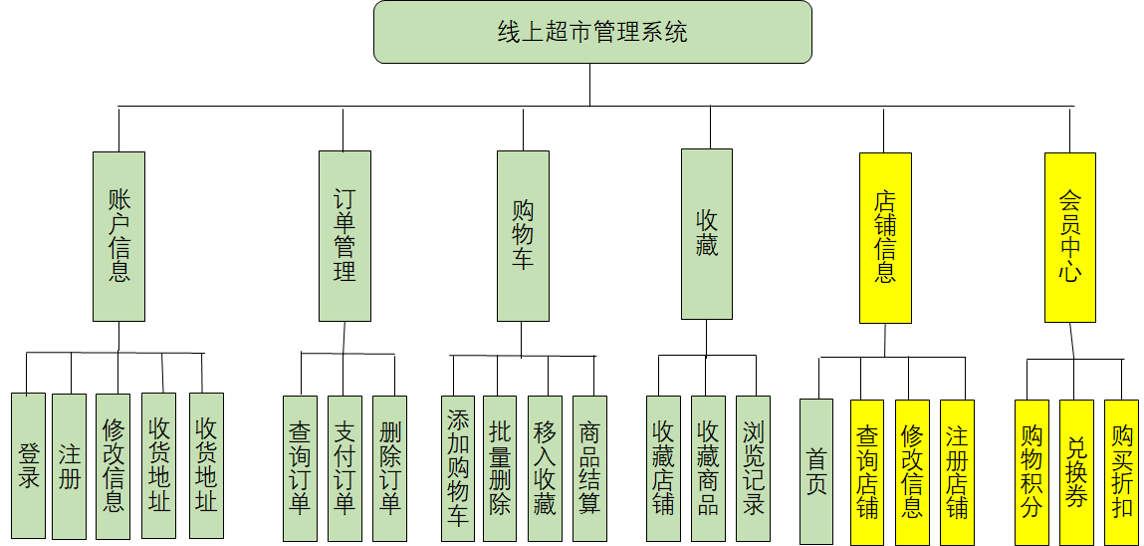图3.1.1 网站总模块图

3.1.2系统用户端页面结构

图3.1.2 网站用户端页面结构

3.1.2系统功能需求用例分析图

图3.1.2 网站用例分析图

3.1.3 模块关系图
历史记录
购物车管理
订单管理

用户管理

收藏管理

图3.1.3 模块关系图

3.2 各子模块功能的描述

3.2.1首页-顶部导航栏
内容：“首页”“个人中心”“我的订单”“购物车”“退出登录”“首页”“登陆”“注册”
功能：为网站各页面的导航入口，提供至“首页”、“个人中心”、“我的订单”、“购物车”和“退出登录”的入口链接。其中“我的订单”中又提供了“待支付”，“待发货”，“待收货”，“待评价”，“已完成”和“全部”几种不同进度订单的页面入口，每个页面进入后会显示对应进度的订单列表，并提供不同进度订单的对应操作

3.2.2首页-轮播图
内容：购物系统中的热销商品和近期活动介绍
功能：为用户提供当前系统中关于热销商品和近期活动的相关信息。

3.2.3首页-搜索框
内容：商品搜索框
功能：可以选择不同的商品种类作为搜索的范围，通过商品的名称进行精确查找或者模糊查找。

3.2.4购物车
功能：在当前页面可以对已加入购物车中的商品的名称、商品单价、商品数量和商品总价进行查看，并支持对购物车中的商品进行操作。具体的操作为增加当前商品的购买数量、减少当前商品的购买数量和移除当前商品。在购物车页面的底部提供当前购物车内商品的总件数和总价格，并提供支持了“提交订单”操作的按钮。

3.2.5个人中心
内容：查看和修改个人信息
功能：在个人中心页面中可以查看个人信息、修改部分个人信息、查看个人不同进度订单的数量和查看个人订单的详细记录。
其中个人订单记录又可按订单的进度分为：“待支付”，“待发货”，“待收货”，“待评价”，“已完成”，“全部”。
不同进度的订单提供不同的操作，例如“待支付”订单提供支付和取消订单两种操作，“待发货”订单提供查看详情和催单两种操作，“待收货”订单提供查看详情和收货两种操作，“待评价”订单提供查看详情和评价两种操作，“已完成”订单只提供查看详情操作。

3.2.6商品详情
内容：查看和购买商品
功能：商品详情页面左上部提供商品的名称和相关图片，右上部提供商品的价格、销量、评价、库存、简介并支持相关的商品操作，具体的操作包括：增加或减少选购商品的数量、“立即购买”和“加入购物车”。
通过“立即购买”可以选购上方所确定的商品数量的商品并直接跳转到支付页面进行支付。
页面的下部主要为该商品的详细介绍、商品评价和销售记录。“商品评价”中所提供的信息为评价者的昵称并隐匿后几位、评价的文字和图片以及评价创建的时间 。

3.2.7 订单列表
功能：按照订单的不同进度“待支付”，“待发货”，“待收货”，“待评价”，“已完成”，“全部”来进行分类显示。
每个订单提供订单编号、订单状态、订单金额、运单号、创建时间、更新时间和订单操作。
不同进度的订单提供不同的操作，例如“待支付”订单提供支付和取消订单两种操作，“待发货”订单提供查看详情和催单两种操作，“待收货”订单提供查看详情和收货两种操作，“待评价”订单提供查看详情和评价两种操作，“已完成”订单只提供查看详情操作。

3.2.7 订单详情
内容：显示订单的详细信息
功能：页面的上部显示订单的描述信息订单编号、订单状态、订单总金额、订单运单号、订单的创建时间和订单的最后更新时间。
页面的中部显示订单明细，即订单中所包含的商品的名称、单价、数量、总金额以及更多操作（查看商品详情），同时还包括订单中所包含的商品的总件数和总金额。
页面的下部显示订单的处理记录，主要提供的信息就是订单的状态和状态改变的时间。

3.2.8 商家操作
上架商品: 通过此页面可以在填写商品的相关信息，如名称、类别、价格、库存、简介 ，详细介绍和商品图片等，之后完成对商品的上架操作。
商品列表: 这一模块主要包括三个类别，即全部商品、已上架商品和未上架商品，进行分类的依据是商品的商品的状态。
在商品列表页面可以查看到商品的部分信息：商品编号、商品名称、商品价格、商品库存、商品销量、商品状态和上架时间，以及可以对商品进行更多的操作：查看详情、修改和上架/下架。
详情：可以查看到商品的全部详细信息，以及部分商品的相关评价，同时也提供了修改商品信息的入口。
修改：可以修改商品的库存和价格等部分信息。
上架/下架：通过修改商品的状态来控制商品是否在用户端显示。

订单管理：这部分主要根据订单的处理进度来将订单分为：待发货、待收货、待评价、已完成和全部订单。且每个模块都提供了订单的编号、状态、总件数、总金额、运单号（未发货订单此处为“暂未发货”提示占位符）、创建时间和最后更新时间等信息，同时针对不同模块提供了不同的更多操作选项，支持查看订单的更多相关信息。
“待发货”订单中商家可以完成订单发货步骤，即填写运单号然后确认

3.2.9 管理员操作
内容：管理用户，商店，商品的状态，对于风险账号或违规商品或店铺进行下架或封禁。
功能：对于账号：禁用账号登录，对于商品，管理员可以使其下架。将违规经营或者经营类别与实际售卖货品不同的商店，使其店铺暂停营业或关闭。

4. 数据库设计

4.1 数据库设计图

4.1.1 数据库概念结构设计
图4.1.1 用户表与收货地址表(局部E-R图)
图4.1.2 商品表与商品分类表(局部E-R图)
图4.1.3 商店表(局部E-R图)

4.1.2数据库物理结构设计及其实现
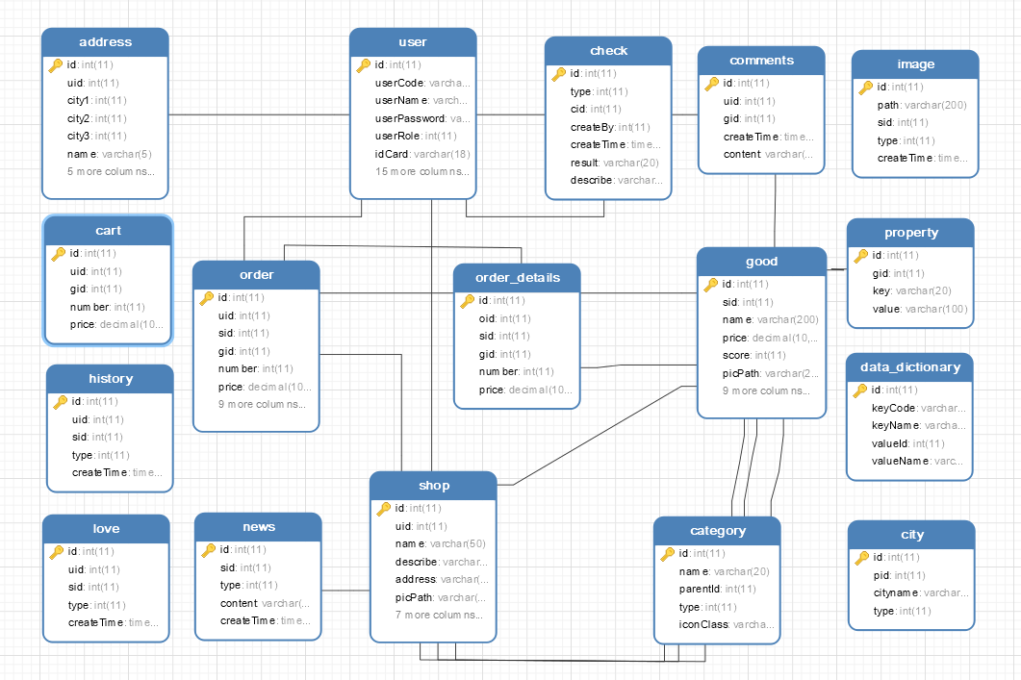
图4.3.1 数据库物理结构设计及其实现

5.系统实现

5.1 软件架构
5.1.1 设计模式
在软件开发的过程中，使用了当前企业流行的SSM框架来搭建项目，并且采用了三层架构的设计模式(MVC)，简化了开发流程，方便后续功能维护和扩展。
MVC 是一种使用 MVC（Model View Controller 模型-视图-控制器）设计创建 Web 应用程序的模式：
Model（模型）是应用程序中用于处理应用程序数据逻辑的部分 ,通常模型对象负责在数据库中存取数据。
View（视图）是应用程序中处理数据显示的部分,通常视图是依据模型数据创建的。
Controller（控制器）是应用程序中处理用户交互的部分,通常控制器负责从视图读取数据，控制用户输入，并向模型发送数据。
MVC 分层有助于管理复杂的应用程序，同时也简化了分组开发。不同的开发人员可同时开发视图、控制器逻辑和业务逻辑。

5.1.2 SpringMVC
SpringMVC在项目中拦截用户请求，它的核心Servlet即DispatcherServlet承担中介的职责，将用户请求通过HandlerMapping去匹配Controller，Controller就是具体对应请求所执行的操作。
SpringMVC框架运行流程 ：
1.用户将请求发送至DispatcherServlet；
DispatcherServlet收到请求查询一个或多个HandlerMapping，找到处理该请求的Handler；
HandlerMapping根据请求找到相应的Handler，生成Handler对象返回给DispatcherServlet；
2.DispatcherServlet通过HandlerAdapter调用Handler；
Handler（Controller）调用业务逻辑（service）进行处理，处理完成返回ModelAndView；
HandlerAdapter将Handler处理结果ModelAndView返回给DispatcherServlet；
DispatcherServlet查询一个或多个ViewReslover（视图解析器），将ModelAndView传给指定的ViewReslover；
ViewReslover解析后返回具体View给DispatcherServlet；
DispatcherServlet对View进行渲染（将模型数据填充至视图中）；
3.DispatcherServlet响应用户，View将结果显示在客户端。
DispatcherServlet是整个Spring MVC的核心，它负责接收HTTP请求，组织协调Spring MVC的各个组成部分，其主要的工作有以下3项：
a. 截获符合特定格式的URL请求；
b. 初始化DispatcherServlet上下文对应的WebApplicationContext，并将其与业务层、持久层的WebApplicationContext建立关联；
c. 初始化Spring MVC的各个组件，并配装到DispatcherServlet中。

5.1.3 Spring
Spring就像是整个项目中装配bean的大工厂，在配置文件中可以指定使用特定的参数去调用实体类的构造方法来实例化对象。也可以称之为项目中的粘合剂。
Spring的核心思想是IOC（控制反转），即不再需要程序员去显式地new一个对象，而是让Spring框架帮你来完成这一切。IOC容器负责实例化、定位、配置应用程序中的对象及建立这些对象间的依赖。Spring的目的就是让对象与对象（模块与模块）之间的关系没有通过代码来关联，都是通过配置类说明管理的（Spring根据这些配置，内部通过反射去动态的组装对象）。
IOC容器代表的就是org.springframework.beans包中的BeanFactory接口，其提供了IOC容器的基本功能；而org.springframework.context包下的ApplicationContext接口扩展了BeanFactory，还提供了与Spring AOP集成、国际化处理、事件传播及提供不同层次的context实现。
简单说，BeanFactory提供了IOC容器最基本功能，而ApplicationContext则增加了更多支持企业级功能支持。ApplicationContext完全继承BeanFactory，因而BeanFactory所具有的语义也适用于ApplicationContext。
Spring运行流程
1.加载配置文件，ApplicationContext接口。配置文件中的bean的信息被加载在HashMap中，一个bean通常包括，id，class，property等，bean的id对应HashMap中的key，HashMap中的value就是bean。
调用getBean方法，getBean是用来获取applicationContext.xml文件里bean的，参数是bean的id。一般情况都会强制转换成对应的业务层（接口）。
2.调用业务层（接口实现）的方法。
bean中的内容是怎么注入进去的？简单来讲，就是在实例化一个bean时，实际上就实例化了类，它通过反射调用类中set方法将事先保存在HashMap中的类属性注入到类中。这样就回到了我们Java最原始的地方，对象.属性，对象.方法。

5.1.4 Mybatis
Mybatis是对jdbc的封装，它让数据库底层操作变的透明。Mybatis的操作都是围绕一个sqlSessionFactory实例展开的。mybatis通过配置文件关联到各实体类的Mapper文件，Mapper文件中配置了每个类对数据库所需进行的sql语句映射。在每次与数据库交互时，通过sqlSessionFactory拿到一个sqlSession，再执行sql命令。
Mybatis通过MapperProxy动态代理dao，也就是说，当执行自己写的dao里面的方法的时候，其实是对应的MapperProxy在代理。
Mybatis运行原理:
1.加载配置文件
将SQL的配置信息加载成为一个个MappedStatement对象，包括了参数映射配置，执行的SQL语句，结果映射配置，存储在内存中。
2.SQL解析
当API接口层接收到调用请求时，会接收到传入SQL的ID和传入对象（可以是Map/JavaBean或者基本数据类型），Mybatis会根据SQL的ID找到对应的MappedStatement，然后根据传入的参数对象MappedStatement进行解析，解析后可以得到最终要执行的SQL语句和参数。
3.SQL执行
将最终得到的SQL和参数拿到数据库执行，得到操作数据库的结果。
4.结果映射
将操作数据库的结果按照映射的配置进行转换，可以转换成HashMap/JavaBean或者基本数据类型，并将最终的结果返回。

5.2部分系统模块实现关键代码

5.7.1 模块1 网上购物系统用户端
模块名称 | 网上购物系统用户端
功能描述 | 用户进入网站后，可以选择以游客的身份来浏览和选购商品，登陆之后可以将选购的商品加入到购物车里，结算时用户必须选择进行账号登陆。  如果用户尚未注册，则引导用户进行账号的注册，如果用户已经注册了账号则直接引导用户登陆账号。  如果用户忘记密码，则提供了找回密码的服务，可以通过密保问题或者邮箱找回的方式来找回密码。  当用户登陆后可以在网站的首页的商品列表中选购商品，同时根据结算方式的不同，又可以分为“立即购买”——立即支付，选择此操作则会直接跳转至支付界面进行支付，这时默认是选择一件该商品进行结算。如果用户选择的是添加到购物车，则将当前该物品按选择的数量加入到购物车中，当用户选购完全部商品时，则可以进入到购物车界面查看已选购商品的具体数量和当前购物车内商品的总件数和总金额等一些信息，并可以选择进行商品结算，此后会跳转至支付界面对已选购的商品进行支付。  当用户登陆后，用户可以在个人中心页面内查看自己的个人信息，并可以进行相关的信息(如地址等)修改。  还可以对当前自己的订单进行管理，这个管理既包括查看订单的相关详细信息，即购买的商品名称、数量、商品的总价和商品的总件数等信息，还有订单的处理记录，即每次状态更新的时间。还包括对订单进行相关状态的更新，比如收货后的确认收货状态等。
接口与属性 | // 订单和购物车相关操作接口  //按条件获取  List<Order> getOrderList(@Param(value="id") Integer id,  @Param(value="uid") Integer uid,  @Param(value="sid") Integer sid,  @Param(value="gid") Integer gid,  @Param(value="number") Integer number,  @Param(value="orderCode") String orderCode,  @Param(value="alipayCode") String alipayCode,  @Param(value="createTime") String createTime,  @Param(value="end") String endTime,  @Param(value="price") Double price,  @Param(value="state") Integer state,  @Param(value="logidtics") String logidtics,  @Param(value="from")Integer from,  @Param(value="pageSize")Integer pageSize);  //添加一条记录  int addOrder(@Param(value="order")Order order);  //更新记录  int updateOrder(  @Param(value="orderCode") String orderCode,  @Param(value="state") Integer state );  //更新记录  int updateOrderAll(@Param(value="order")Order order);  //删除记录  int deleteOrder(@Param(value="id") Integer id);  // 用户相关操作接口  /**  * 根据用户编码获取用户对象  * @param userCode 用户编码  * @return 用户对象  */  public User getUserByUserCode(@Param(value="userCode")String userCode);  public User getUserByUserId(@Param(value="id")Integer Id);  public int getAllUserCount(@Param(value="userCode")String userCode,  @Param(value="userName")String userName,  @Param(value="userRole")Integer userRole,  @Param(value="idCard")String idCard,  @Param(value="address")String address,  @Param(value="realName")String realName,  @Param(value="sex")String sex,  @Param(value="email")String email,  @Param(value="phone")String phone,  @Param(value="birthday")String birthday,  @Param(value="loginState")Integer loginState);  //所有用户信息  public List<User> getAllUser(  @Param(value="userCode")String userCode,  @Param(value="userName")String userName,  @Param(value="userRole")Integer userRole,  @Param(value="idCard")String idCard,  @Param(value="address")String address,  @Param(value="realName")String realName,  @Param(value="sex")String sex,  @Param(value="email")String email,  @Param(value="phone")String phone,  @Param(value="birthday")String birthday,  @Param(value="loginState")Integer loginState,  @Param(value="from")Integer currentIndex,  @Param(value="pageSize")Integer pageSize);  //更改登录时间  public int updateUserLastLoginTime(@Param(value="id")int id,  @Param(value="date")String date,  @Param(value="state")Integer loginState);  //插入用户  public int addUser(@Param(value="user")User user);  //更新 邮箱 电话 密码  public int upateUserInfo(@Param(value="id")int id, @Param(value="userName")String userName, @Param(value="email")String email, @Param(value="phone")String phone, @Param(value="userPassword")String userPassword, @Param(value="userPic")String userPic);  / );
数据结构  与算法 | // 订单类  /**  * 订单实体类类  * @author sff  *  */  public class Order {  private Integer id;//id  private Integer uid;//外键用户id  private Integer sid;//外键 订单id 商店id  private Integer gid;//外键 商品id  private Integer number;//商品的数量  private Integer to;//收货id  private String endTime;//创建时间  private Double price;//价格  private Integer state;//订单状态  private String logidtics;//物流编码  private Integer address;//收货地址外键  private String orderCode;//订单码  private String alipayCode;//alipay订单码  private String createTime;//创建时间  private String remark;//创建时间  private List<OrderDetails> orderDetails = new ArrayList<OrderDetails>();  //省略getter/setter方法…  }  // 用户类  /**  * 用户实体类  * @author sff  *  */  public class User {  private int id;//id  private String userCode;//用户编码  private String userName;//用户名  private String userPassword;//用户密码  private int userRole;//用户角色  private String idCard;//身份证  private String realName;//真实姓名  private String address;//地址  private String email;//邮箱  private String userPic;//用户图片  private String createTime;//创建时间  private String modifyTime;//修改事件  private int modifyBy;//修改者  private String lastLoginTime;//最后登陆时间  private int loginState;//登陆状态  private String sex;//性别  private String birthday;  private int createBy;  private String phone;  private Integer superUser;  private Integer score;  … 省略相关get/set方法  }
补充说明
流程图

6 系统测试

6.1 测试方式
因为本系统的体积过于庞大，所以系统测试大多是在开发过程中进行的，而且大多数都采用了手动操作测试的方式来进行。

6.2 测试结果
在开发的过程中有遇到过一些系统问题，但是在一段时间的DEBUG之后本系统当前无BUG运行正常，各个模块的功能均可以正常的运行，且能够达到预期的运行效果。

7 体会与自我评价

7.1 技能提升
通过这次课程设计的实践，自己加深了对于之前很多知识的理解，这次的实践是对自己之前所学习过的知识的一次总结和应用，同时也让自己学习到了更多新的技术。在这次课程设计中，自己独立完成了数据库系统的需求分析、数据库概念结构设计、数据库逻辑结构设计、数据库物理结构设计等一些流程的开发，大幅度的提升了自己的编程能力、独立思考能力、软件开发能力等一些综合素质。
在系统的开发中，我首次实践了之前所学习过的Spring + SpringMVC + MyBatis组合框架来进行系统的开发，在这套开发模式中，Spring提供了IOC的系统容器，SpringMVC提供了结构更加清晰、更易维护的MVC开发架构模式，MyBatis提供了封装JDBC后更易操作的数据库操作方式。在之前的学习过程中，自己更多的就是读一些相关的资料和书籍，或者做一些小demo来进行实践，但其实在这个过程中自己对这个技术的掌握是不到位的，大多数情况下是仅仅限于了解的，古话说得好“纸上得来终觉浅，绝知此事要躬行”，实践是获得真知的唯一途径，许多的技术只有当你真正的亲身去实践过了，才会有更加深入的理解。因此这次的系统开发给了我一个很好的机会对其进行实践，而且对于这样较大规模的系统开发，在开发过程中会遇到许多在做小demo中没有遇到过的问题，在不断的遇到问题，解决问题的过程中使自己对于这项的技术又更深了一步。

7.2 能力提升
通过这次的系统开发，我觉得对于我最大的提升除了技术方面，更多的是在能力方面的提升。在开发的过程中，不断的遇到问题，遇到挫折，解决问题，收获成功的喜悦。在开发的过程中养成了独立思考、发现问题和解决问题的能力。
在开发的过程中，无数次遇到莫名其妙的BUG，随着开发的进行，经验的积累，自己解决问题的能力逐渐上升，DEBUG的能力也不断的提升，遇到问题的时候更加的冷静，能够在更短的时间里定位问题、发现问题并在思考后解决问题，我觉得这才是对于最大的影响。
同时在开发的过程中，随着自己学习能力的不断提升，面对新的技术时有了更好的学习方法，学习的效率也越来越高。

